RACINES ET CERCLES

Commentaire : Appliquer le théorème de Pythagore.

1) Sachant que les deux cercles ont pour rayon 1, démontrer que les segments possèdent effectivement les longueurs marquées sur la figure.

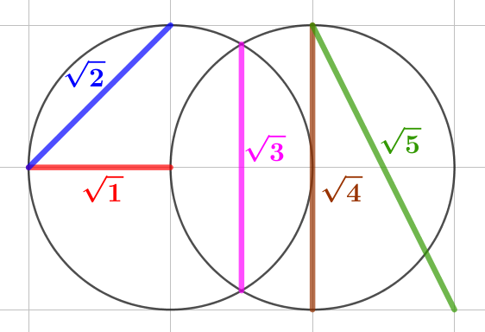

2) A l’aide d’un compas et d’une règle non graduée, représenter sur la même figure un segment de longueur $\sqrt{6}.$

Hors du cadre de la classe, aucune reproduction, même partielle, autres que celles prévues à l'article L 122-5 du code de la propriété intellectuelle, ne peut être faite de ce site sans l'autorisation expresse de l'auteur.
www.maths-et-tiques.fr/index.php/mentions-legales

